图书馆通讯
2020年第2期（总第28期）
湖南生物机电职业技术学院图书馆编 http://tsg.hnbemc.cn/ 2020年12月23日
本 期 导 读

◆ 工作动态
与君初相识，犹如故人归——2020级新生入馆教育圆满完成
图书馆与联系班级开展文献信息资源利用培训
关于拟将谢丁立、邓翔宇两位同志转为中共正式党员的公示
缅怀革命先烈，牢记初心使命——图书馆党支部赴刘少奇故居开展主题党日活动

◆ 资源推广与利用
图书馆开通2020年试用数据库六——万方知识服务平台
图书馆开通2020年试用数据库七——51CTO学院
你必读的50本经典书籍，重磅推荐！
◆ 交流与探索
喜报：学院图书馆荣获2020年中国图书馆学会全国业务案例大赛一等奖
喜报:学院图书馆申报2020年度教育部高等学校图书情报工作指导委员会高职高专院校分委员会科研项目立项
祝贺我院图书馆在省职成学会高职图工委 2020年学术年会上斩获多项荣誉
湖南省高职图书馆界同仁莅临我院图书馆参观交流
◆ 第十二届“生机•书香”系列读书文化活动
关于开展2019-2020学年度“优秀读者”、“书香班级”评选活动的通知
学院 2020年信息素养大赛校内选拔赛圆满落幕
超星杯“立德树人”视频打卡学习活动全新开启
学院第四届“朗朗生机”读友会活动方案
◆ 读者园地
读者协会2019-2020学年度总结表彰暨迎新会顺利召开
图书馆应邀为2020级读者协会新生会员开展数字资源利用培训
≈≈≈≈≈≈≈≈≈≈≈≈≈≈≈≈≈≈≈≈≈≈≈≈≈≈≈≈≈≈≈≈≈≈≈≈

◆ 工作动态

与君初相识，犹如故人归——2020级新生入馆教育圆满完成
微风和煦，阳光正好；深秋如画，校园菁菁。随着2020级新生军训结束，图书馆新一轮的“新生入馆教育”也与新生如约而至。
为使新生尽快了解和熟悉图书馆，更好地发挥图书馆作为教学“第二课堂”及文献信息中心的重要作用，11月3日下午，图书馆利用政团活动课开展了新生入馆教育培训，近5000名新生参加了此次培训，且通过了入馆教育测试。
本次入馆教育培训分四个阶段。第一阶段，10月31日和11月2日中午，图书馆分别对两校区新生班级班干部代表进行了入馆教育培训，培训内容包括：图书馆功能布局及开放时间、图书馆借阅规则、馆藏信息资源检索与利用、读者服务等相关信息。其中，重点介绍了微信图书馆、超星学习通APP以及电子借阅证的使用。第二阶段，11月3日下午政团课，新生班级班干部详细传达了新生入馆教育培训内容，并组织全体同学通过超星学习通APP开展入馆教育课程线上学习，完成入馆教育测试。第三阶段，图书馆负责对接各二级学院的专业馆员依次来到所对接的新生班级进行入馆教育的现场指导答疑，帮助同学们更加直观、快速地掌握图书馆的使用方法，并建立微信群，为新生在校三年提供文献信息精准服务。第四阶段，新生班级分批分时段到两校区图书馆进行参观，由各库室老师介绍本库室的资源情况、开放时间及注意事项等，并重点介绍了图书馆歌德电子阅读系统、博看数字阅读平台等的使用。
此次新生入馆教育培训得到了学院团委、各二级学院领导和班主任的大力支持与配合，培训成效显著。新生们对图书馆有了初步的认识和了解。其后，图书馆还将继续为新生做好文献信息资源精准营销服务，全力做好“服务育人”工作。

图书馆与联系班级开展文献信息资源利用培训
为深入开展主题教育活动，落实学院相关文件精神，促进“党建带团建”活动开展，更好地发挥图书馆文献信息资源的作用，11月7日，图书馆党支部组织联系班级计应20345、20346、20347、20348班全体同学召开见面会，并开展文献信息资源利用培训。
会上，副馆长胡赛介绍了此次共创活动的意义、目标及活动计划，详细推介了图书馆的馆藏文献资源、服务内容、服务功能等，并对同学们提出了四点建议：一要树立远大理想；二要学好本领；三要塑造优秀的品德；四要锻炼好身体。
丁亚玲老师对CNKI、维普智立方、超星学习通、博看阅读系统、信息素养平台、数字阅读平台等馆藏数字信息资源的使用给学生们做了详细的培训。希望同学们充分利用图书馆这个知识大宝库，充实自己的头脑。同时，希望全体同学能珍惜美好的大学时光,用自己的双手和聪明才智去创造更加美好的明天,不负青春，不负韶华，做一个有担当、有作为、有益于社会的建设者。
会后，图书馆老师与同学们亲切交流。

关于拟将谢丁立、邓翔宇两位同志转为中共正式党员的公示
在听取党小组和党员、群众意见的基础上，经支部委员会审查，拟将谢丁立、邓翔宇同志转为中共正式党员。根据发展党员工作有关要求，现将其有关情况公示如下：
谢丁立，女，土家族，本科文化，湖南省郴州市人，1989年12月6日出生，2012年9月参加工作，现任湖南生物机电职业技术学院图书馆读者服务部主任。该同志于2019年11月22日被接收为中共预备党员，预备期一年，到2020年11月22日预备期满。入党介绍人李越香、胡赛。该同志在预备期间表现良好，严格遵循学院规章制度，组织上、思想上积极向党组织靠拢。
邓翔宇，男，汉族，本科文化，湖南省长沙市人，1988年11月13日出生，2013年3月参加工作，现任湖南生物机电职业技术学院图书馆办公室干事。该同志于2019年11月22日被接收为中共预备党员，预备期一年，到2020年11月22日预备期满。入党介绍人邓建平、胡赛。该同志在预备期间表现良好，团结同事，工作积极主动，实践能力强，积极参与学院组织的各项活动。
经党支部培养教育和考察，拟将谢丁立、邓翔宇同志转为中共正式党员，并于近期召开支部大会讨论其转正问题。
公示时间为2020年11月24日至11月30日（公示时间为5个工作日）。公示期间，党员和群众可来电、来信、来访，反映其在理想信念、政治立场、思想作风、工作表现、群众观念、廉洁自律等方面的情况和问题。反映问题应实事求是、客观公正。以个人名义反映问题的，要签署本人真实姓名。党支部将对反映人和反映问题严格保密，对反映问题进行调查核实，弄清事实真相，并以适当方式向反映人反馈。
联系电话：13755061148
来信地址：湖南省长沙市湖南生物机电职业技术学院
邮政编码：410127
图书馆党支部
2020年11月24日

缅怀革命先烈，牢记初心使命——图书馆党支部赴刘少奇故居开展主题党日活动
12月3日上午，图书馆党支部全体党员赴宁乡县刘少奇同志纪念馆、刘少奇故居开展主题党日活动。
一下客车，党员们排着整齐的队伍从门楼广场进入刘少奇故里，沿着苍松翠柏掩映下的百级台阶拾级而上，来到香樟玉兰掩映、绿篱杜鹃环绕下的刘少奇同志铜像广场。党支部书记杨仁彪带领全体党员同志瞻仰了刘少奇同志铜像，全体党员向铜像鞠躬敬礼，以表达对一代伟人、新中国领导人刘少奇同志的深切缅怀和无限敬仰之情。
随后，同志们集体参观刘少奇纪念馆和刘少奇故居，了解刘少奇同志的生平事迹。刘少奇同志是新中国的伟大缔造者之一，是中国共产党的杰出代表。他坚持实事求是、求真务实的工作作风，为新民主主义革命和新中国的诞生，为社会主义革命和建设事业的开拓，进行了不屈不挠的斗争和艰辛的探索，奉献了毕生的精力。一件件珍贵的革命遗物、一幅幅生动的历史图片，真实反映了他光辉的一生和过人的风范，讴歌了他的丰功伟绩和崇高品质。无论在战争年代，还是在社会主义革命和建设时期，他始终保持艰苦奋斗品质和人民公仆本色，清正廉洁，克己奉公，无私奉献，充分体现了共产党人的高风亮节和人格魅力，是为民务实清廉的楷模。
通过本次主题党日活动，全体党员深受触动，受益匪浅。大家纷纷表示，此次主题党日活动，既是一次生动深刻的党性教育活动，也是一次坚定信念的精神补钙之旅。作为新时代的党员，我们一定要继承和发扬好革命先烈崇高的精神品质，从中吸取源源不竭的力量，为新时代图书馆事业奉献更大的力量！

◆ 资源推广与利用

图书馆开通2029年试用数据库六——万方知识服务平台
为了更好地服务教学和科研，为我院师生提供优质的信息资源，图书馆与万方数据股份有限公司协商，即日起开通《万方知识服务平台》试用，试用期限截止至2020年12月31日，希望广大师生能充分利用好这次机会，将所需要的资料进行下载和使用，并提出宝贵意见。
试用数据库如下：
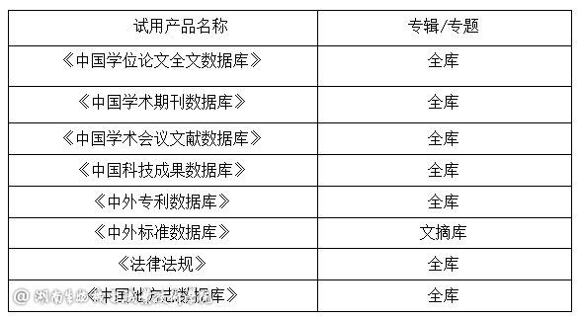
点击进入：万方知识服务平台

图书馆开通2020年试用数据库七——51CTO学院
《51CTO学院》作为一个全新的IT技能在线学习平台，致力于为全国高校的广大学子提供优质、专业并极富实际应用性的自助式IT培训课程，推进学生现代信息技术素养和应用能力培养。
《51CTO学院》现有独家签约高质量培训讲师1300余位（其中20%为国内著名讲师，52%为一线技术工程师），涵盖虚拟化、运维、网络、安全、移动开发、数据库170多个门类，全方位覆盖IT技术各领域。
近年来，《51CTO学院》凭借其独有的师资力量，以及前沿、实战的视频课程和及时迅捷的高质量服务，在讲师、课程、用户规模及活跃度等方面稳居行业第一，并已成功在数百所高校开通使用。
点击进入：51CTO学院

你必读的50本经典书籍，重磅推荐！
给大学生推荐的50本好书
1、《活着》- 余华
2、《百年孤独》- 加西亚·马尔克斯
3、《悲惨世界》- 雨果
4、《老人与海》- 海明威
5、《挪威的森林》- 村上春树
6、《人间词话》- 王国维
7、《堂吉诃德》- 塞万提斯
8、《呐喊》- 鲁迅
9、《撒哈拉的故事》- 三毛
10、《不能承受的生命之轻》- 米兰·昆德拉
11、《梁实秋散文集》- 梁实秋
12、《安娜·卡列尼娜》- 列夫·托尔斯泰
13、《哈姆莱特》- 莎士比亚
14、《围城》- 钱钟书
15、《一九八四》- 乔治·奥威尔
16、《傲慢与偏见》- 简·奥斯汀
17、《茶馆》- 老舍
18、《时间简史》- 史蒂芬·霍金
19、《白鹿原》- 陈忠实
20、《红与黑》- 斯当达
21、《我们仨》- 杨绛
22、《月亮和六便士》- 毛姆
23、《一千零一夜》
24、《激流三部曲》（包括《家》、《春》、《秋》）- 巴金
25、《飘》- 玛格丽特·米切尔
26、《浮士德》- 歌德
27、《福尔摩斯探案全集》- 柯南道尔
28、《战争与和平》- 列夫·托尔斯泰
29、《童年》- 高尔基
30、《基督山伯爵》- 大仲马
31、《边城》- 沈从文
32、《芳华》- 严歌苓
33、《了不起的盖茨比》- F.S.菲兹杰拉德
34、《极简宇宙史》- 西蒙·纽康
35、《半小时漫画中国史》- 陈磊
36、《小王子》- 安托万·德·圣·埃克苏佩里
37、《平凡的世界》- 路遥
38、《假如生活欺骗了你》- 普希金
39、《麦田里的守望者》- 杰罗姆·大卫·塞林格
40、《天才在左，疯子在右》- 高铭
41、《神曲》- 但丁
42、《只有医生知道》- 张羽
43、《白夜行》- 东野圭吾
44、《如何阅读一本书》- 莫提默·J. 艾德勒
45、《红高粱家族》- 莫言
46、《追风筝的人》- 卡勒德·胡赛尼
47、《银河铁道之夜》- 宫泽贤治
48、《非洲三万里》- 毕淑敏
49、《三体》- 刘慈欣
50、《远路去中国》- 祝勇

◆交流与探索

喜报：学院图书馆荣获2020年中国图书馆学会全国业务案例大赛一等奖
2020年7月，中国图书馆学会公布了《2020年中国图书馆学会全国业务案例大赛》获奖名单，学院图书馆胡赛、丁亚玲、谢丁立三位老师提交的《“三全育人”视域下的图书馆精准营销服务》案例荣获2020年中国图书馆学会全国业务案例大赛一等奖。
本案例借鉴精准营销理论和手段，旨在通过构建以学生为中心的精准营销服务模式，全面推进全员、全过程、全方位育人，使学生在实践层面获得最贴合自身实际的知识教育和全面提升综合素质、树立社会主义核心价值观的发展目标，使图书馆成为广大生机学子滋养民族心灵、培育文化自信的精神殿堂，成为校园文化建设的重要基地，实现高校图书馆“三全育人”服务模式创新。该案例经过完整实践，已经在校内外产生了良好反响，成功实现了互联网环境下的图书馆转型，强化了精准服务效应，打造了“生机•书香”、“朗朗生机”系列读书文化活动品牌。
荣誉的获得是对既往工作的肯定，也是对今后工作的鼓励和期望，图书馆将继续深入推进“精准营销”服务育人模式，推动图书馆工作迈上新台阶。

喜报:学院图书馆申报2020年度教育部高等学校图书情报工作指导委员会高职高专院校分委员会科研项目立项
秋高气爽，喜报频传。根据教育部高校图书情报工作指导委员会高职高专院校分委员会10月23日发布的《2020 年度科研项目评审结果公示》，我院图书馆申报的《校屋共建助力乡村振兴的实践与探索——基于农业高职图书馆的文献精准服务》课题，经专家评审，予以立项。
课题申报阶段，图书馆积极极主动做好课题申报工作，组织课题申报馆员认真阅读课题申报指南，对课题申报人在课题的选题、研究内容阐述、课题论证等都给予业务指导和帮助，提高了课题获得立项的几率。课题立项后，我院图书馆课题组成员将按照相关要求，认真、严谨、有序地开展课题研究，同时强调课题的行动研究，将理论知识和实践研究真正落到实处，以保证课题按时达到预期的成果，为我院科研与教学的推进贡献一份力量。
此次课题获得立项，是图书馆在科研工作上不懈努力和积极进取的成果，同时也激励着图书馆全体馆员再接再厉，结合实际积极开展科研工作，为提升我院教育质量和教学水平做出更多的贡献。
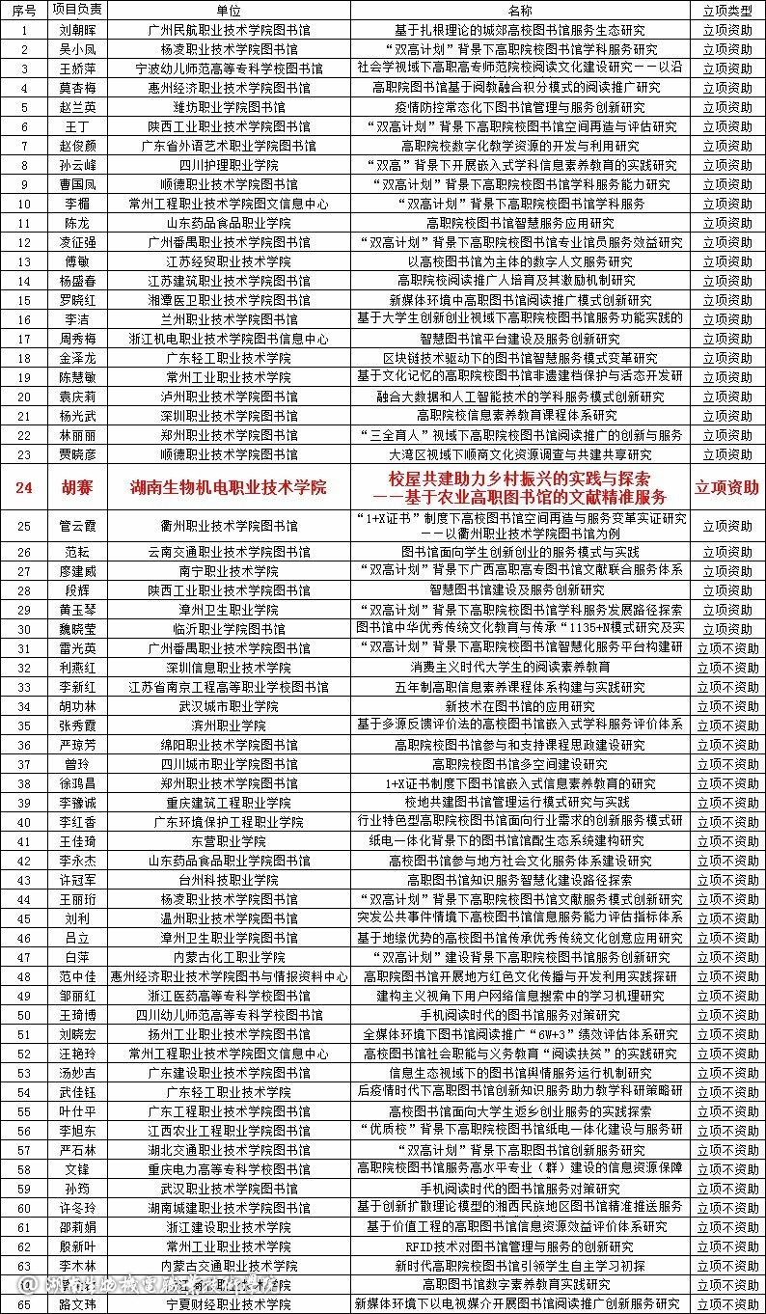
科研项目评审结果（公示）

祝贺我院图书馆在省职成学会高职图工委 2020年学术年会上斩获多项荣誉
2020年12月17-18日，湖南省职成学会高职图书馆工作委员会2020年学术年会在湖南艺术职业学院隆重召开。此次年会以“守正.创新·传承——图书馆文化的力量”为主题，由省高职图工委主办，湖南艺术职业学院承办。省教育厅职成处、湖南艺术职业学院、省职业教育与成人教育学会、湖南图书馆、湖南省高职图工委等相关单位领导出席了开幕式，全省46所高职院校图书馆150多位代表参加了会议。
活动现场对“维普杯”疫情防控网络知识竞赛及文献资源使用活动、“超星杯”21天视频打卡大赛、湖南省高职图工委2020年学术年会获奖案例与获奖论文、2020年省高职高专信息素养大赛的获奖单位与个人进行了集中表彰。我馆斩获颇丰：“维普杯”疫情防控网络知识竞赛及文献资源使用活动优秀组织单位、湖南省高职高专院校信息素养大赛团体优秀组织奖，湖南省职成学会高职图书馆工作委员会2020年学会年会案例一等奖，指导学生获湖南省高职高专院校信息素养大赛一等奖8项，三等奖1项，丁亚玲老师获教师微课组三等奖。
此次年会分专家报告、馆长论坛、新技术推广与应用、馆员天地四个环节。在馆长论坛环节，学院图书馆副馆长胡赛作《精准营销理念下的图书馆“三全育人”新路径》专题报告，与参会人员交流分享了图书馆案例实施的基本思路、方法、经验等，得到了现场同仁的高度认可。
承前启后，继往开来。荣誉的获得是对过去成绩的肯定，未来，图书馆全体馆员也将继续不忘初心、牢记使命，尽职尽责做好本职工作，推动图书馆工作再上新台阶。

湖南省高职图书馆界同仁莅临我院图书馆参观交流
12月18日下午，常德职业技术学院图书馆馆长高惠林、副馆长陈平华，郴州职业技术学院图书馆馆长胡萍一行五人来我院图书馆参观交流。我院图书馆副馆长李越香、胡赛，读者服务部主任谢丁立热情接待与交流。
座谈会上，副馆长李越香和胡赛对图书馆同仁的到访表示诚挚的欢迎，并从图书馆的整体情况、馆员队伍建设、文献资源建设、信息素养培训等方面与来宾进行了交流。高惠林馆长和胡萍馆长均表示此次来访收获很大，贵馆在人才队伍建设方面年龄结构、学历结构优良，图书馆工作的高效开展就需要有一支这样积极向上团结协作的干事队伍。他们还表示，贵馆在图书馆发展方面的先进理念及信息素养大赛方面的成功经验都值得学习。
座谈会后，李馆长、胡馆长和馆员代表陪同来宾进行了现场参观，并就馆藏布局、馆藏文献信息资源的检索、阅读空间建设、读书文化育人活动等进行了现场交流。
最后，双方与会人员在图书馆前亲切合影。此次业务交流活动，进一步加强了我馆与兄弟院校图书馆之间的学习与交流，双方表示今后将在文献资源建设、信息素养培训等方面加强进一步的合作与交流，共同开创湖南省高职图书馆事业新局面。

◆ 第十二届“生机•书香”系列读书文化活动

关于开展2019-2020学年度“优秀读者”、“书香班级”评选活动的通知
为激发广大师生读者的阅读热情，充分发挥图书馆馆藏文献信息资源的利用价值，深化图书馆服务育人工作，进一步倡导全民阅读，激励更多的读者走进图书馆，营造浓厚的书香氛围。图书馆拟开展2019－2020学年度“优秀读者”、“书香班级”评选表彰活动。现将有关事项通知如下：
一、奖项设置
书香班级7个，优秀教师读者6名，优秀学生读者20名。
奖品预算：3000元
二、数据统计时间
2019年9月1日—2020年8月31日
三、评选条件
（一）优秀学生读者
1．充分利用图书馆文献信息资源，该学年度的纸质图书借阅量大、入馆率高，借阅的专业图书或研究性图书占有一定比例，热爱图书馆，尊重、理解、支持、配合图书馆老师与读者协会的服务工作。
2．具有良好的道德品质，自觉遵守图书馆规章制度，文明借阅，爱护书刊，按时归还书刊，无损坏书刊、丢失书刊，无超期罚款等现象。
3．支持、配合图书馆读者服务工作，主动向图书馆提出合理化的建议，积极参加图书馆组织的各类读书活动和培训讲座。
4．通过利用图书馆文献信息资源，在专业学习、学术上取得优异成绩者（如综合成绩名列前茅、撰写论文，获得奖项等）优先考虑。
（二）优秀教师读者
1．充分利用图书馆文献信息资源，该学年度借阅量大，文明借阅，爱护书刊，无违反图书馆规章制度的现象。
2．配合、支持图书馆工作，主动向图书馆提出合理化的建议，支持、参与图书馆活动者优先考虑。
（三）书香班级
积极利用图书馆资源，文明阅读，该学年度班级人均借阅量大、人均入馆次数，积极参与图书馆组织的各类读书活动。
四、表彰奖励
评选结果通过学校官网、图书馆网页、微信公众平台等进行公示，对公示无异议的书香班级、优秀读者进行表彰奖励，颁发“书香班级”“优秀读者”荣誉证书及奖品。

图书馆
二〇二〇年九月二十八日

2019-2020学年度优秀学生读者
曹晋喆 | 园林18380
曾鸿发 | 汽修19359
贺志毅 | 农装19305
黄芳玉 | 农学职18-1
黄莹婷 | 动医19309
刘文强 | 软件18348
龙福培 | 农经19303
龙周融 | 计应19343
孟婉莹 | 计应19343
彭 澳 | 园林18379
彭 霞 | 旅游18316
唐会龙 | 机器人19312
唐 青 | 农学职19-1
陶定力 | 农学职18-1
王志平 | 种子19316
吴圣龙 | 一体化19378
谢 微 | 园林19386
徐香琴 | 农学职19-1
杨枝桥 | 休农19307
邹 赛 | 机制19359

2019-2020学年度优秀教师读者
唐志伟 | 植物科技学院
陈 琼 | 动物科技学院
彭运潮 | 动物科技学院
肖春艳 | 机电工程学院
向俊峰 | 人文科学学院
肖宁宁 | 人文科学学院

2019-2020学年度书香班级
农学职18-1班
动医19309班
会计19346班
计应19343班
一体化19378班
农装19304班
旅游19319班

学院 2020年信息素养大赛校内选拔赛圆满落幕
2020年10月12日至16日期间，湖南生物机电职业技术学院2020年信息素养大赛校内选拔赛圆满落幕。本次大赛由图书馆、教务处、学生工作部、院团委、信息中心、各二级学院等部门联合主办。经过广泛动员和积极筹划，我校共计7000余名学生（仅大二、大三）参加此次比赛，参赛率85%以上。
同学们纷纷表示，我们身处知识经济时代，信息素养是终身学习的核心，是开展自主学习的基本条件，信息素养大赛的开展，对于我们提高自身的信息素养是个特别好的契机，能借此学到很多信息检索与分析的方式方法。经过5天的激烈比赛，分数排名前三的曾娟、孟婉莹、彭睿浩三位同学被评为一等奖，排名第4名至第8名的5名同学被评为二等奖，排名第9名至第15名的7名同学被评为三等奖。
本次信息素养大赛有效促进了全院学生对信息素养的了解，提高了学生的信息检索能力，激发了学生的学习热情，真正让信息素养教育融入了学生日常学习，同时，也为我院参加2020年湖南省信息素养比赛选拔了优秀的选手。

湖南生物机电职业技术学院2020信息素养校赛获奖名单
 | 姓名 | 专业班级
一等奖 | 曾娟 | 计网18351
一等奖 | 孟婉莹 | 计应19343
一等奖 | 彭睿浩 | 软件19358
二等奖 | 张豪 | 软件19358
二等奖 | 龙周融 | 计应19343
二等奖 | 陈蓬林 | 计应19342
二等奖 | 杜丽兰 | 计应19342
二等奖 | 李丹妃 | 食品19322
三等奖 | 邓俊 | 一体化19379
三等奖 | 田丽兴 | 园艺19344
三等奖 | 王蓉 | 会计19351
三等奖 | 刘晶晶 | 宠护19310
三等奖 | 罗双艳 | 会计19343
三等奖 | 孙思琦 | 园艺19341
三等奖 | 吴丹妮 | 旅游19317
优秀奖 | 肖志昂 | 计网18351
优秀奖 | 李卓 | 电商19357
优秀奖 | 范思芳 | 计网19354
优秀奖 | 杨煜城 | 牧医19343
优秀奖 | 周宇 | 宠护19311
优秀奖 | 张佳慧 | 会计19343
优秀奖 | 江定烁 | 汽修18357
优秀奖 | 郭滕红 | 电商19355
优秀奖 | 刘明 | 机器人18308
优秀奖 | 李雪儿 | 旅游19317
优秀奖 | 马湘琼 | 宠护19311
优秀奖 | 唐堂杰 | 会计19349
优秀奖 | 朱正伟 | 一体化19379
优秀奖 | 车梦燕 | 会计19343
优秀奖 | 吕钱倩 | 园艺19341

学院关于开展2020年信息素养大赛的通知
各二级学院：
为贯彻落实《教育部财政部关于实施中国特色高水平高职学校和专业建设计划的意见》（教职成〔2019〕5 号）、《教育信息化 2.0 行动计划》（教技〔2018〕6 号）中“提升师生信息素养的要求”、“信息素养全面提升行动”等文件精神，选拔我院参加 2020 年全省高职高专院校信息素养大赛选手。经研究，决定举办学院2020 年信息素养大赛，现就有关事项通知如下：

一、大赛组织
主办单位：图书馆
协办单位：各二级学院

二、大赛主题
从信息素养到创新素养

三、参赛对象
学院全日制在籍学生

四、竞赛说明
1.竞赛目的
考查学生的信息素养基础知识、信息技能、信息道德判断及解决信息问题的综合能力。
2.考核范围
新时代高职院校学生应当具备的信息意识、信息道德、信息知识与信息技能；运用网络化的手段获取信息的能力，进行信息甄别的能力，以及加工处理信息的能力。考核所涉信息检索或处理工具以中文常见工具为主，包括搜索引擎、数据库及网站等（含免费开放资源）。
3.竞赛形式
以个人方式参赛，采用网上答题方式。参赛学生于指定比赛平台（由中国高等教育文献保障系统 CALIS 统一提供）注册真实有效信息后，在规定时间内上网答题，按个人成绩及答题时长进行排名统计。每个注册账号只有一次答题机会，平台提供模拟题用于练习。

五、比赛时间
2020年10月12日-10月16日

六、奖项设置
一等奖3名、二等奖5名、三等奖7名、优秀奖15名

七、联系人
胡 赛 13874996014（66214）
谢丁立 15274985661（65661）

图书馆
2020年10月9日

超星杯“立德树人”视频打卡学习活动全新开启
一、活动背景
阅读承担着振兴民族文化、提高国民素质和国家文化软实力的时代使命。2020年9月17日，习近平总书记来到湖南大学岳麓书院，勉励当代学子“不负时代重托，不负青春韶华”。为更好地响应国家号召，学习贯彻习近平总书记在湖南考察时的重要讲话精神，弘扬“立德树人”的时代思想，凝聚全民阅读的正能量，湖南省高等学校图书情报工作委员会、湖南省职成学会高职图书馆工作委员会、湖南世纪超星信息技术有限公司拟共同开展“立德树人”线上阅读活动。

二、活动组织
主办单位： 湖南省高等学校图书情报工作委员会
湖南省职成学会高职图书馆工作委员会
承办单位： 湖南世纪超星信息技术有限公司

三、活动主题
湖南省普通高校“一校一书”阅读推广——“立德树人”视频打卡活动

四、参与对象
湖南省普通高等学校师生、高职高专学校师生

五、活动时间
活动时间：2020年10月19日——11月18日
开奖时间：2020年11月23日上午9点整

六、活动内容
活动一：视频打卡
30分钟听一场讲座，一个月打卡计划
挑选了31场精彩讲座，每天30分钟，让你和31位名师相约
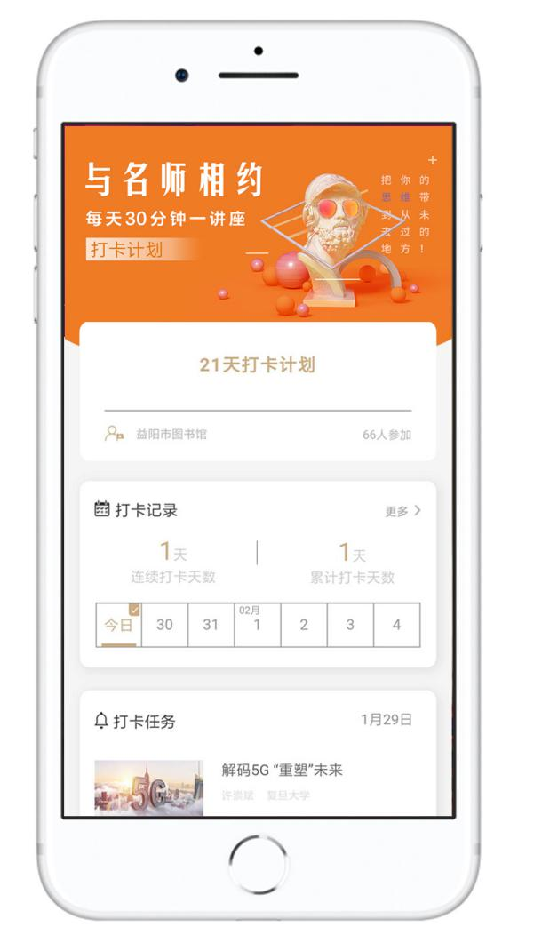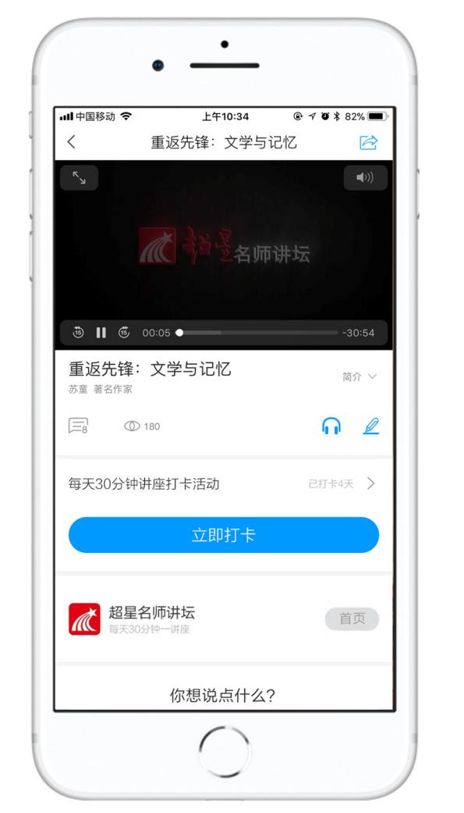
活动二：知识挑战
进行在线个人“立德树人”知识挑战赛。
读者进行在线个人知识挑战，每天3次答题机会，获取积分，实时排位。
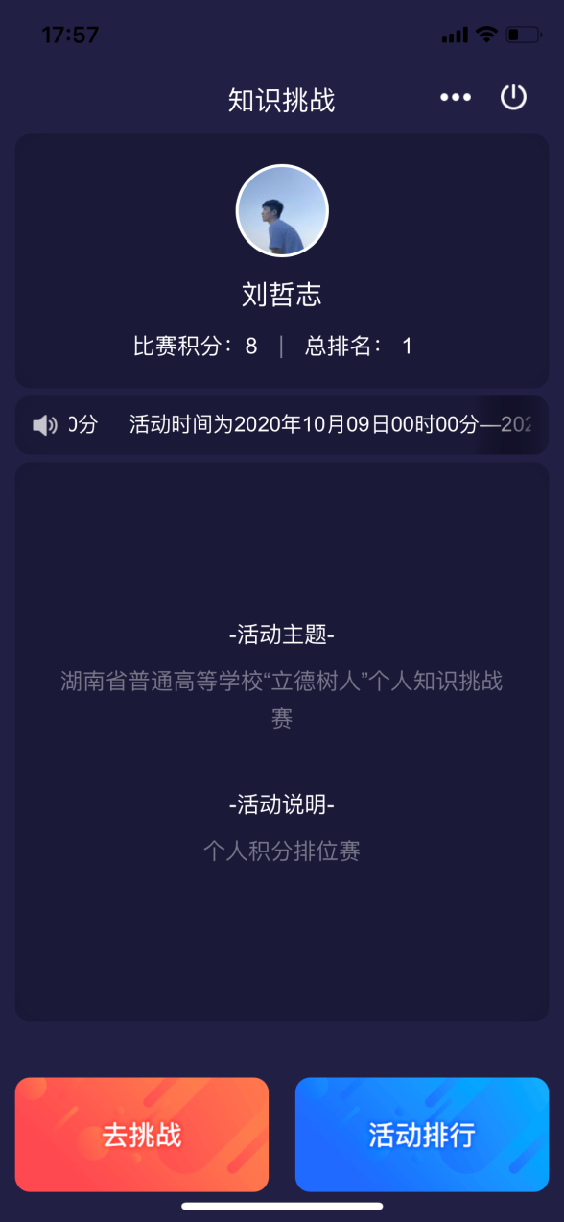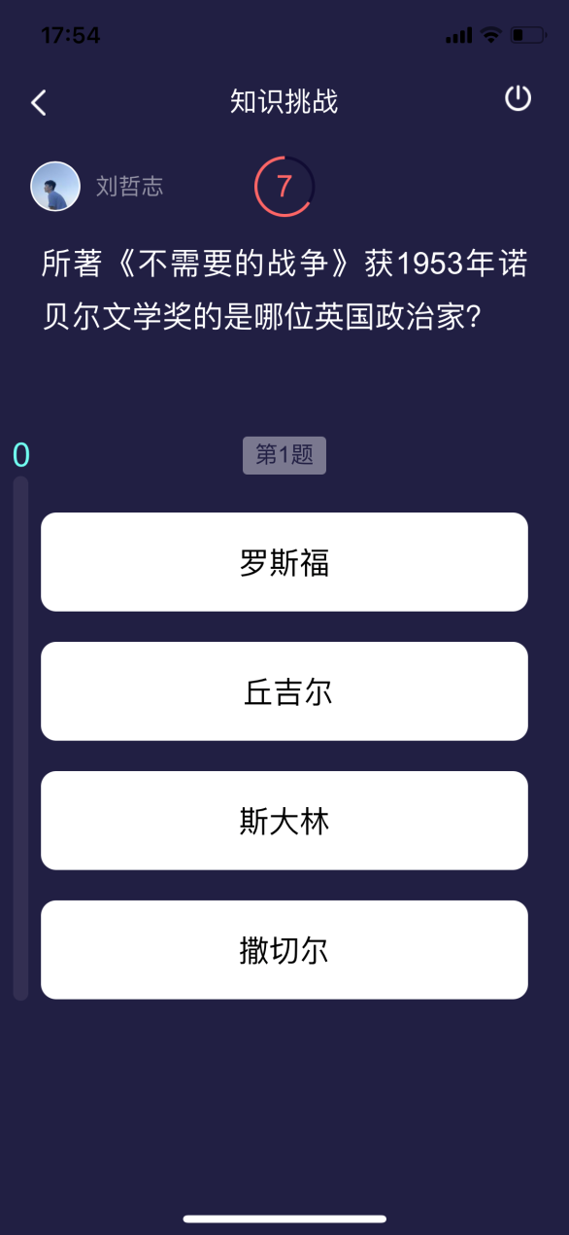

七、参与方式
下载“超星学习通”或者“移动图书馆公图版”
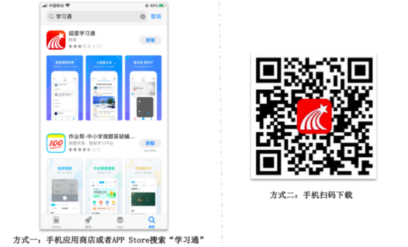
注册账号并登陆，绑定学校
输入邀请码——hnyxys
加入视频打卡、知识挑战活动
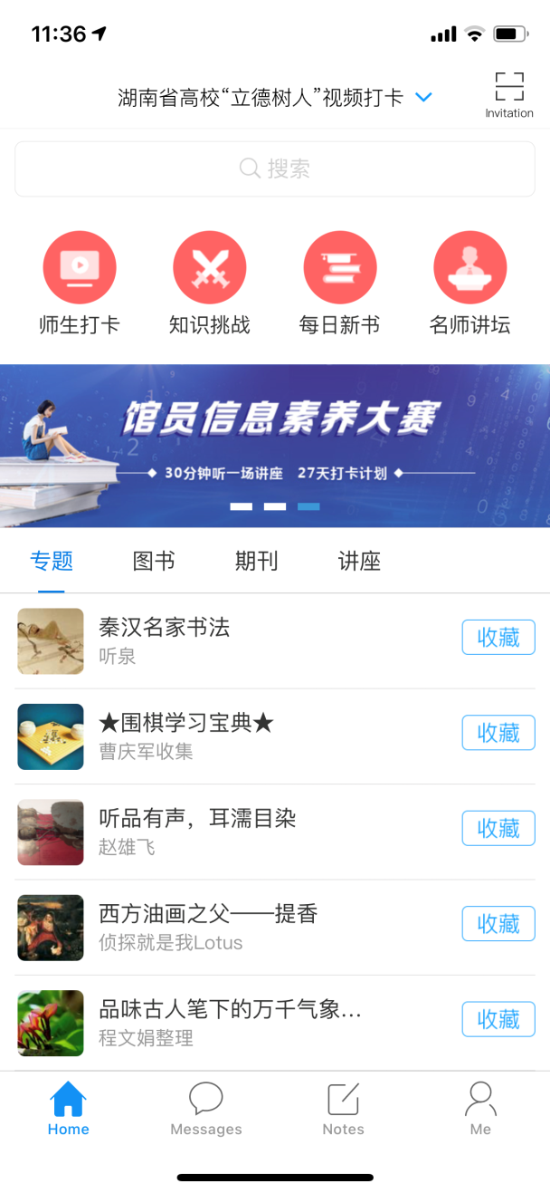

参与视频打卡活动，观看当天讲座视频，并点击完成打卡任务；参与知识挑战活动，每天有3次答题机会。

八、奖项及礼品参考
个人奖
活动 | 奖项 | 个数 | 获奖标准 | 奖品
视频打卡（老师） | 一等奖 | 10 | 打卡累计超过28天，随机抽 | 米家多功能电煮壶
视频打卡（老师） | 二等奖 | 20 | 打卡累计超过24天，随机抽 | 手持挂烫机
视频打卡（老师） | 三等奖 | 30 | 打卡累计超过21天，随机抽 | 保温杯
视频打卡（学生） | 一等奖 | 20 | 打卡累计超过28天，随机抽 | 天猫精灵
视频打卡（学生） | 二等奖 | 30 | 打卡累计超过24天，随机抽 | 时尚背包
视频打卡（学生） | 三等奖 | 70 | 打卡累计超过21天，随机抽 | 精美图书
知识挑战 | 一等奖 | 1 | 全省积分第1名 | 小度音响
知识挑战 | 二等奖 | 3 | 全省积分2-4名 | 体脂秤
知识挑战 | 三等奖 | 5 | 全省积分5-9名 | 保温杯
知识挑战 | 四等奖 | 10 | 全省积分10-19名 | 时尚背包
知识挑战 | 五等奖 | 21 | 全省积分20-40名 | 精美图书

单位奖
奖项 | 个数 | 获奖标准
最佳组织奖 | 6 | 学校参与情况排全省前六名
说明：单位奖将根据上学期活动情况与本次活动情况做统一评定。

九、注意事项
（一）所有参与活动者，即默认接受并遵守活动规则，活动最终解释权由本次活动主办方所有。
（二）参与活动者在发布内容过程中不允许包含下列任何一项的内容：
1、反对宪法所确定的基本原则的；
2、危害国家安全，泄露国家秘密，颠覆国家政权，破坏国家统一的；
3、损害国家荣誉和利益的；
4、煽动民族仇恨、民族歧视、破坏民族团结的；
5、破坏国家宗教政策，宣扬邪教和封建迷信的；
6、散布谣言，扰乱社会秩序，破坏社会稳定的；
7、散布淫秽、色情、赌博、暴力、凶杀、恐怖或者教唆犯罪的；
8、侮辱或者诽谤他人，侵害他人合法权利的；
9、含有虚假、有害、胁迫、侵害他人隐私、骚扰、侵害、中伤、粗俗、猥亵、或其它道德上令人反感的内容；
10、含有中国法律、法规、规章、条例以及任何具有法律效力之规范所限制或禁止的其它内容。

学院第四届“朗朗生机”读友会活动方案
经典传承文化，雅言浸润人生。中华经典是我国传统文化的瑰宝，滋养着我们一代又一代的中国人。为进一步弘扬中华优秀传统文化，丰富校园文化生活，增强校园文化氛围，图书馆联合纪检监察室、宣传统战部、院团委、学生工作部、院工会、语委办特举办学院第四届“朗朗生机”读友会之“诵经典，展风采”诵读比赛，让师生们在古韵芳华中品味经典，传承文化力量。
一、活动主题
诵经典，展风采

二、组织机构
主办单位：湖南生物机电职业技术学院图书馆、纪检监察室、宣传统战部、院团委、学生工作部、院工会、语委办
协办单位及技术支持：博看网

三、活动时间
2020年10月2日至11月30日

四、活动对象
全院师生读者

五、活动形式
学院图书馆微信公众平台“博看朗读小程序”

六、活动内容
1.以中华经典文学为题材，采取吟唱、配乐诗朗诵等形式在微信图书馆博看朗读小程序上进行音频录制。
2.朗读素材可选自微信图书馆博看朗读小程序内的素材库，也可自带相关朗读素材，体裁不限、内容健康、弘扬正能量。
3.本次活动可采用单人或双人组合朗读的形式，双人计一个奖项。
4.朗读时长不超过5分钟。
5.活动期间，每人限提交一个参赛作品。

七、活动参与方式
1.关注【湖南生物机电职业技术学院图书馆】微信公众号，点击“读者服务”菜单，选择“朗朗生机”进入博看小程序。
2.在文库中选择朗读素材或在首页选择自带读本，朗读完成并保存作品。
3.点击首页顶部活动“诵经典，展风采”活动图片，进入活动页面，选择“报名”，填写报名信息（姓名、手机号）。
4.从活动排行榜或者个人中心参赛列表中分享自己的参赛作品集赞。

八、活动评选规则
1.参与读者在朗读完成后将完整的作品保存并填写报名信息。
2.报名后，分享自己的参赛作品邀请好友来收听并集赞。
3.综合考虑作品集赞数和图书馆专业老师的评审，评选出最终获奖作品名单。
点赞规则：每个客户端（例如：微信号、qq号）对同一作品每天只能点赞一次，但每个客户端可点赞多个作品。
集赞方式：把自己的作品分享至微信好友，号召大家点赞，您的作品点赞数会实时更新。在“排行榜”里根据点赞数可以查看自己的排名。

九、奖项设置
一等奖: 2名
二等奖: 3名
三等奖: 5名
最佳人气奖1名

十、其它事项和说明
1.参赛作品的知识产权归原创者所有，活动组织方享有作品的使用权，拥有对所有参赛作品进行展示、报道和宣传的权利；
2.本活动最终解释权归博看网所有。

图书馆
二〇二〇年十月二十八日

学院第四届“朗朗生机”读友会之“诵经典，展风采”诵读比赛结果

奖项 | 诵读作品 | 诵读人 | 专业班级
一等奖 | 《父母之河》 | 何志民 | 机器人18307
一等奖 | 《有一首歌》 | 陈湘元 | 电商20361
二等奖 | 《你是人间四月天》 | 胡晓思 | 动医20319
二等奖 | 《影的告别》 | 盛丹 | 会计20359
二等奖 | 《杀死一只知更鸟》选段 | 廖芳 | 园艺20350
三等奖 | 《白杨礼赞》 | 田霜 | 会计20363
三等奖 | 《下次的约会——临别殷勤重寄词 词中有誓两心知》 | 邱文强 | 机制19359
三等奖 | 《石灰吟》 | 廖盈丰、尹彦军 | 数控19336
三等奖 | 《平平搭积木》 | 周遵超 | 动医20320
三等奖 | 《当你觉得太累的时候》 | 黄龙军 | 空乘20319
最佳人气奖 | 《写给爱人的话1》 | 曹咪芽 | 动医20319

◆ 读者园地

读者协会2018-2019学年度总结表彰暨迎新会顺利召开
11月18日、19日中午，2019-2020学年度读者协会总结表彰暨迎新会分别在马坡岭、东湖校区图书馆顺利召开。图书馆馆长杨仁彪，副馆长李越香、胡赛，院团委副书记杨林，院团委彭怡佳老师，图书馆馆员代表以及读者协会新老会员共计百余人参加了会议。
一直以来，读者协会在图书馆和院团委的领导和支持下，在各会员的团结和努力中，积极开展各项工作，协助图书馆组织各项读者服务、阅读推广和“生机·书香”读书文化活动，丰富了校园文化生活，营造了良好的学习氛围。
会议首先由两校区读者协会会长作2019—2020学年度协会工作总结和新学年工作计划汇报。接着，副馆长李越香、胡赛宣读了两校区2019-2020学年度“优秀会员”名单，到会老师为获奖读者颁奖。李越香提出，同学们既要处理好学习与协会工作的关系，更要加强学习完善自我，尤其是信息素养方面能力的提升。胡赛重点介绍了图书馆现有的文献资源，希望和拜托会员们积极做好图书馆资源推广工作，充分发挥图书馆与读者之间的桥梁作用。随后，两校区优秀会员代表、新会员代表及图书馆馆员老师发言。
院团委副书记杨林老师、院团委彭怡佳老师对读者协会的工作表示了肯定，并寄语读者协会：希望读者协会的会员们能真正的了解自己的岗位职责，积极做好读者服务工作，提高个人综合素质，走好大学生活的起点。
最后，杨仁彪馆长作总结讲话。杨馆长首先对读者协会的付出表示肯定，对各位“优秀会员”表示祝贺，对新会员的加入表示欢迎。然后杨馆长对读者协会全体成员提出了几点希望：一是顺应时代的需求，把读书放到首位，认真规划人生，体现自我价值；二是明确自己的目标，加强历练，不断提高自己；三是做好传承，留有芬芳，通过自己的努力影响他人，把读者协会的宗旨、精神发扬光大。

图书馆应邀为2020级读者协会新生会员开展数字资源利用培训
12月11日、17日中午，图书馆读者服务部分别在两校区图书馆开展了读者协会新生会员数字资源利用培训讲座，本次培训应读者协会邀请，现场约200余人参加培训。
第一阶段，由两校区副馆长李越香和胡赛分别向参会学生简单概括了图书馆文献信息资源的种类并发表讲话。李越香老师建议会员们养成学习、阅读的好习惯；与书为友，遇见更好的自己；培养信息素养意识，提高信息辨别能力。胡赛老师希望全体会员不忘入会初心，加强学习，重视阅读，提升个人综合素养；切实履行会员职责，真正架起图书馆与读者之间的桥梁，广泛宣传图书馆文献信息资源和读书文化活动，助力同学们在大学期间的学习和成长。
第二阶段，图书馆特邀本校2020年湖南省高职院校信息素养大赛（学生组）一等奖获得者计应19343班孟婉莹同学介绍并操作演示图书馆各类数字资源的使用。梦婉莹同学依次介绍了中国知网、维普智立方、超星学习通、微信图书馆等资源的核心功能、检索方式、资源获取途径、使用渠道。培训结束后，胡赛老师针对同学们提出的疑问，一一解答并对相关数字资源的功能进行了补充说明。
培训现场气氛热烈，讲座结束后，同学们纷纷表示自己已基本能够掌握图书馆各类数字资源的检索方法和资源获取途径。同时，图书馆希望读者协会全体会员利用新生晚自习时间将培训内容广泛宣传到各班级，进一步提高资源利用率。

